[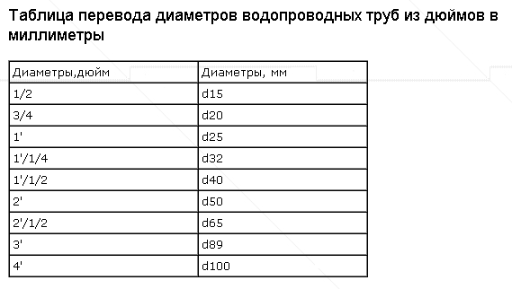](http://www.mastercity.ru/showthread.php?t=176144)

[](http://www.mastercity.ru/showthread.php?t=176144)